Universidade de Brasília
IE - Departamento de Ciência da Computação
Circuitos Digitais (116351) – 2°/2013 – turma C
7o Experimento
IMPLEMENTAÇÃO DE CIRCUITOS COMBINACIONAIS COM MULTIPLEXADORES

EDUARDO FURTADO SÁ CORRÊA - 09/0111575
LEANDRO RAMALHO MOTTA FERREIRA - 10/0033571

OBJETIVO:
Os conceitos de multiplexação de demultiplexação são apresentados bem como sua utilização para implementar funções lógicas. São feitos projetos de um multiplexador de 4 entradas de dados usando-se portas lógicas e também de um somador completo com o uso de um multiplexador desse tipo.
Materiais
Software Quartus II
Painel digital;
Protoboard;
Ponta lógica;
Fios conectores;
Portas NAND e NOT;
2xMUX-4;

Introdução
Multiplexadores (MUX) são um tipo muito útil de Cis porque tem a capacidade de escolher que sinais de entrada vão para a saída. Ele funciona recebendo sinais de entrada principais e secundários (esses sinais secundários definem qual dos sinais de entrada deve ir para a saída). Quando funções tem um número muito grande de variáveis, devemos utilizar multiplexadores. Foi estudado também os demultiplexadores, que nada mais são do que o inverso dos multiplexadores: ele possuí apenas uma entrada de dado e várias saídas, escolhidas de acordo com as entradas de seleção.

Procedimentos e Análise de Dados
2-1) Chegados Ao multiplexador com a seguinte expressão lógica:
S = ÊÔA+ÊOB+EÔC+EOD = ~( ~(ÊÔA) ~(ÊOB) ~(EÔC) ~(EOD) )
Obs.: E= E1; O = E2
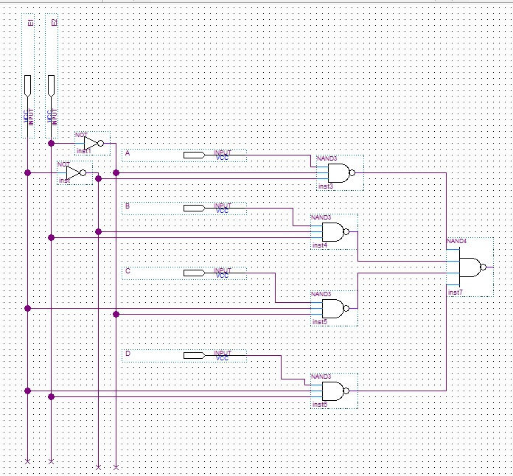
Constatamos o seguinte:
E1 (E) | E2 (O) | S
0 | 0 | A
0 | 1 | B
1 | 0 | C
1 | 1 | D

2-2
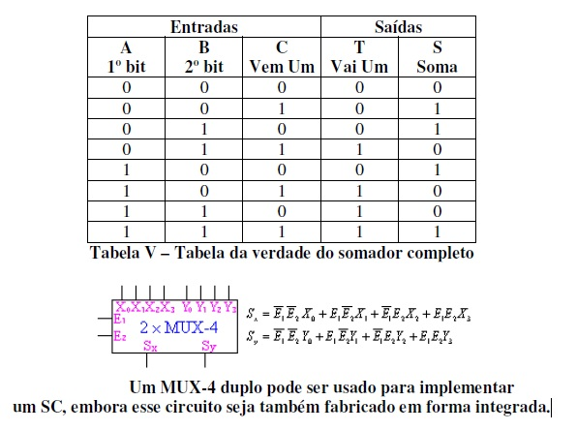

As saídas do MUX-4 duplo tem caracteristicas que, a partir da tabela verdade da função SOMADOR para três variáveis de entrada (A,B,C para o VEM UM) e duas saídas (T para o vai um e S para a soma), nos dão as seguintes expressões:

T = ~( ~(A~BC) ~(~ABC) ~(AB) )

S = ~( ~(~A~BC) ~(~AB~C) ~(A~B~C) ~(ABC) )

Que gera o seguinte circuito:
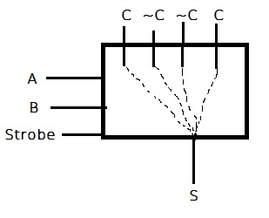

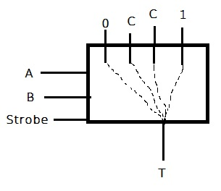

Onde o strobe em 0 ativa o circuito, A e B são as entradas de seleção.

2.3) Fazendo o uso de
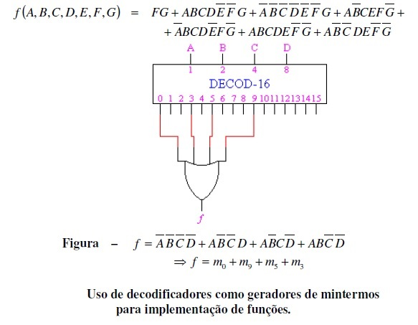
implementamos o seguinte circuito, modificando o que foi feito anteriormente:
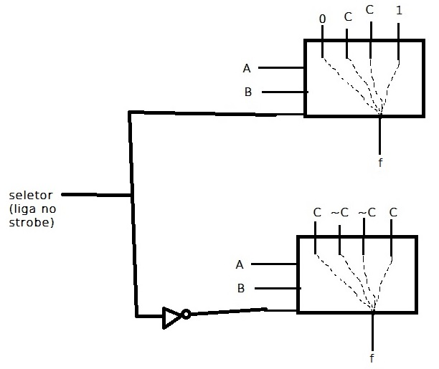

Conclusão
O experimento serviu para familiarizar-nos com os multiplexadores e demultiplexadores. Ambos foram muito úteis para simplificar a implementação de funções de muitas variáveis. Inicialmente fizemos uma porta MUX utilizando apenas portas NAND.
Com MUX fizemos um somador-completo, um bloco básico, que faz soma apenas de um par de bits, um de cada palavra, e que leva em consideração o “vem um” e “vai um”. Este bloco pode ser usado para implementar outras operações, como a soma de palavras de vários bits, colocando um meio-somador para o par de bits menos significativos e um somador-completo para os pares de bits mais significativos.

Respostas do teste:
1-V; 2-F; 3-F; 4-V; 5-F; 6-V; 7-V; 8-F; 9-V; 10-F; 11-V;

